20e jaargang nummer 2
oktober 2024
www.stichtingsportenspel.nl

Van het bestuur
Al onze activiteiten zijn na de zomerstop weer opgestart. Op
zaterdagmorgen zwemmen de Woelwaters weer in AquaAltena, op
zaterdagmiddag maken de leden van de Activo-Band weer muziek, bij
Soos de Rombus hebben op de woensdag ze weer gezellige avonden
met allerlei activiteiten, beiden in ‘t Buitenhoff en ook de Sportclub
heeft op woensdagavond in het gebouw van DAC Rietveld weer fysio
les. Al met al, je hoeft je niet meer te vervelen. En uiteraard kunnen we
deze activiteiten alleen organiseren dankzij de vele vrijwilligers die voor
onze stichting actief zijn.
Maar ook hebben weer een aantal vrijwilligers dit jaar pannenkoeken
gebakken tijdens de Giessense Jaarmarkt en enveloppen verkocht
waarmee men mooie prijzen kon winnen. Dank aan iedereen die
daaraan meegewerkt heeft.
En de komende tijd komen ook weer een aantal vaste activiteiten
voorbij, zoals het bezoek van Sinterklaas aan onze stichting en de
Kerstviering, die ook dit jaar weer in Uitwijk gehouden zal worden. Wel
zullen we bij de aansluitende broodmaaltijd enkele organisatorische
aanpassing doen, zodat ook de mensen de slecht ter been zijn en/of in
een rolstoel zitten een makkelijk te bereiken zitplaats krijgen.
De datums van deze activiteiten staan verderop in deze Nieuwsbrief
vermeld.
De Rabo Clubsupport actie van de Rabobank is inmiddels alweer
achter de rug, en heeft voor onze stichting het bedrag van € 579.47
opgeleverd. Een hartelijke dank aan iedereen die een stem op onzer
stichting heeft uitgebracht. Er zijn 78 stemmen op onze stichting
uitgebracht.
En dan nog een mededeling voor een activiteit van volgend jaar;
volgens de plannen die we nu hebben vindt de Truckerdag plaats op
zaterdag 21 juni 2025. Zet deze datum dus maar al vast in je agenda.

Namens het bestuur, Bas Udo
 “Activo-Band”
Na de zomervakantie zijn we weer druk bezig tijdens onze repetities. Inmiddels hebben we alweer 2 uitvoeringen achter de rug. Nu er meer vrijwilligers zijn kan er meer 1 op 1 bijgewezen worden wat erg fijn is. Hieronder stelt Fleur Klop zich voor:
Graag zou ik mezelf willen voorstellen aan alle vrijwilligers en deelnemers van Stichting Sport en Spel (gehandicapten). Ik ben Fleur Klop, 14 jaar en ik woon in Nieuwendijk. Ik zit in Havo 4 op het Altena college in Sleeuwijk. Een goede vriendin van school vroeg of ik mee wilde naar de Activo-Band. Dat leek mij erg leuk, dus ik ging samen met haar op 10 februari helpen. Ik vond het zo leuk dat ik had besloten om aan te sluiten bij het vrijwilligers team. Op 30 juni had ik voor het eerst tentdienst in Uitwijk, ik vond dit spannend, maar wel heel leuk. Sinds kort speel ik zelf ook piano.
Om te voorkomen dat we te veel instrumenten opzetten is het belangrijk dat afmeldingen doorgegeven worden. Dit kan bij Hanny Dommisse tel: 06-3934 4530 of 0416 3531 44.
 Soos “De Rombus”
Woensdag 11 september 2014 was het weer de eerste soosavond na de
zomer vakantie. Iedereen was blij en enthousiast om elkaar weer te
zien en verhalen te vertellen over de vakantie. Jeroen was er niet want
hij was nog met vakantie.
Eric Mulder is gestopt bij de soos, hij gaat nu naar de sportclub en zo
blijft hij verbonden met de stichting. Dankjewel Eric voor de vele
gezellige soosavonden met jou.
Er zijn 2 nieuwe deelnemers. Erica Post en Willemijn van Wijlen.
Welkom op de soos, we hopen dat jullie een leuke en gezellige tijd op
de soos gaan beleven.
Lenie van Os is aan haar knie geopereerd en kan een paar weken niet
naar de soos komen. Beterschap Lenie.

 Zwemclub“DeWoelwaters”
Zaterdagmorgen van 10.00 uur tot ong. 11.00 heerlijk zwemmen in “AquaAltena” in Andel. Baantjes trekken, bommetjes maken en onder water zwemmen. Hier en daar een praatje maken. Heel gezellig. Daarna ontspannen in het kleine “warme” bad.
De 1e zaterdag van de maand kunnen we bijpraten onder het genot van koffie, thee of fris. Dit wordt verzorgd door Hettie en Hannie.
Nieuwe deelnemers: Peter en Wesley en een vrijwilliger, Annet
Hartelijk welkom en veel zwemplezier.
>>> Huishoudelijke mededeling:
afmelden via e-mail woelwaters@stichtingsportenspel.nl
 Fysio-fitness “De Sportclub”.
18 sept. zijn we weer enthousiast begonnen met sporten onder leiding
van Ans en Martijn, die weer opgeknapt is.
Hartelijk welkom aan een nieuwe sporter: Eric, veel sportplezier.
Heb je interesse, vraag informatie bij:
Annelies Schouten, tel. 0416-351978
of e-mail: fysiofitness@stichtingsportenspel.nl

 “Jaarmarkt Giessen”
Ten eerste willen we iedereen bedanken die ons gesteund heeft door pannenkoeken te kopen of brieven te trekken op de Giessense Markt. Ook willen we alle sponsoren bedanken en natuurlijk onze vrijwilligers
We hadden weer een gezellige groep die mee geholpen heeft. Op vrijdag kregen we van Jeanet een heerlijke pan soep om een beetje warm te worden. De zaterdag sluiten we altijd af om met elkaar friet te eten. Het waren weer 2 gezellige dagen
Voor volgend jaar hebben we weer prijsjes nodig om dit allemaal mogelijk te maken
Heb je nog iets over: we houden ons graag aanbevolen
Groetjes Hettie
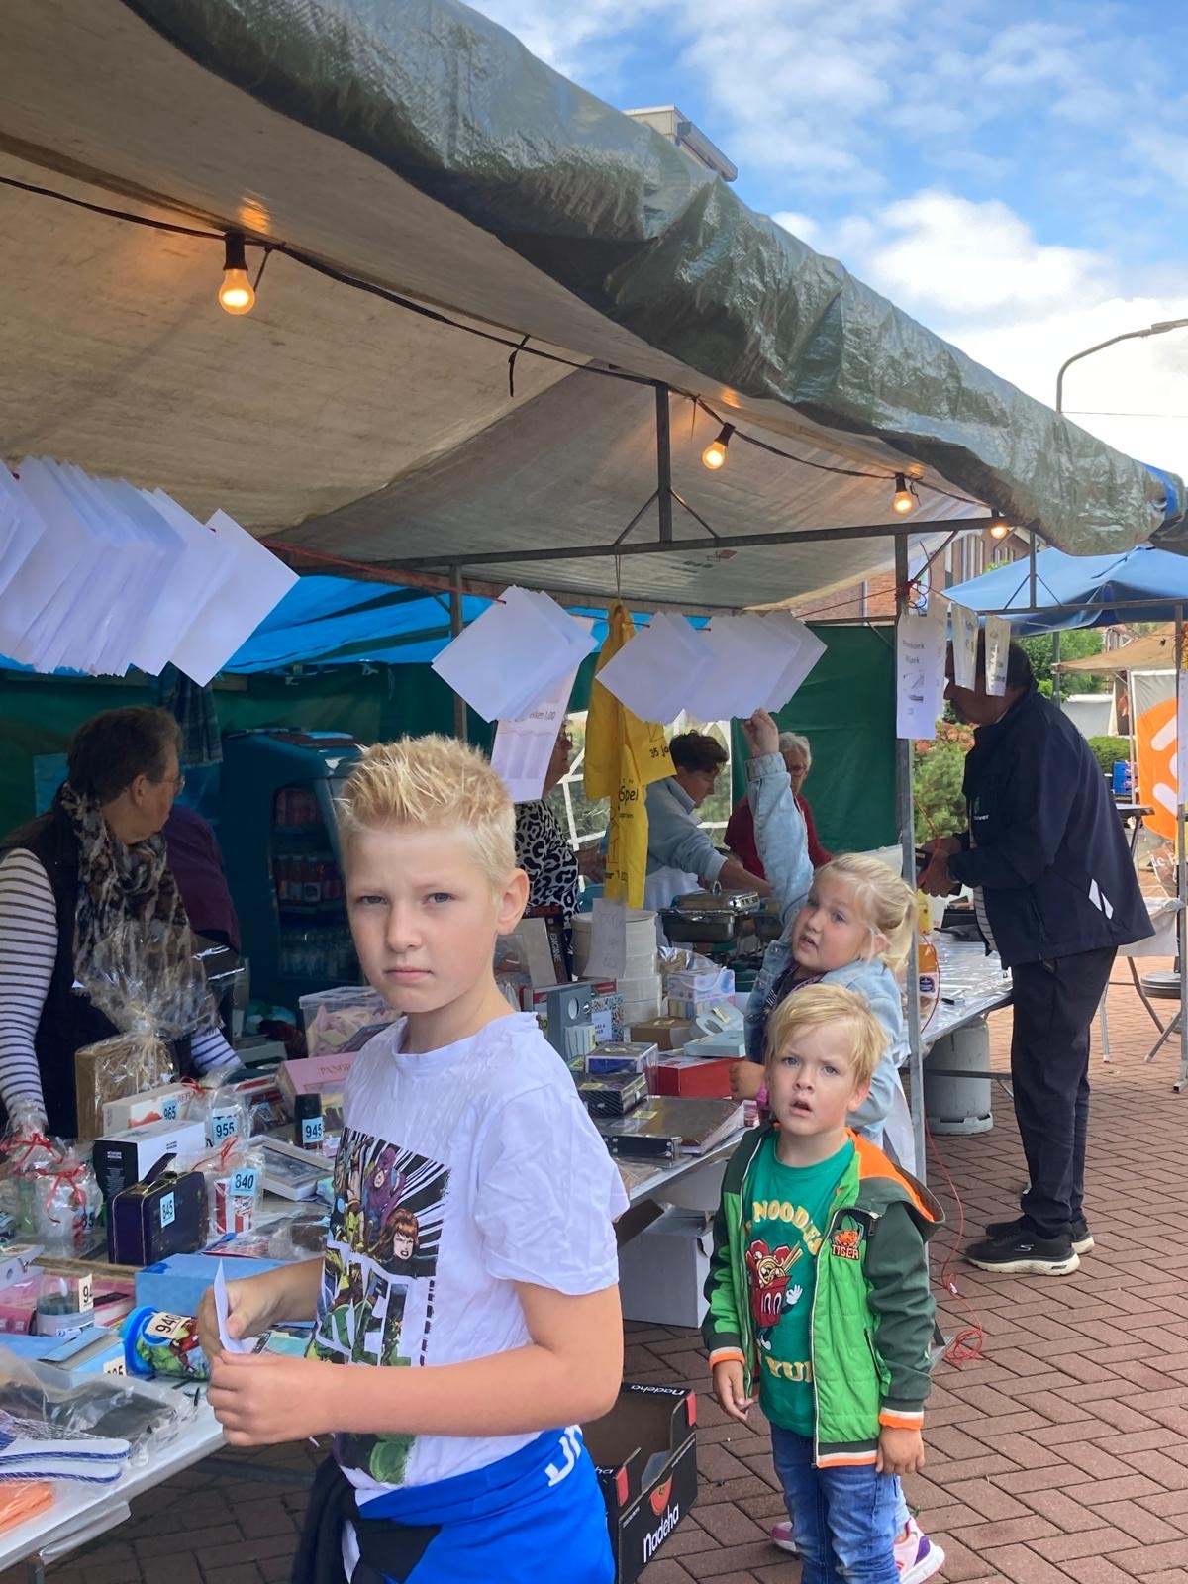

Agenda:
27 november: Sinterklaas avond
21 december: Kerstviering
Voor degenen die het leuk vinden: een herfst kleurplaat.


